คู่มือการใช้งาน
พจนานุกรมอังกฤษ-อังกฤษแบบลอย
(Floating Thesaurus)

โดย

นางสาวปิยรัตน์ จารุสมฤทธิ์ รหัส 41014273
นางสาวพิมลพรรณ บุญชัย รหัส 41014309

อาจารย์ที่ปรึกษา

อาจารย์เกียรติกูล เจียรนัยธนะกิจ

คู่มือนี้เป็นส่วนหนึ่งของการศึกษาตามหลักสูตรปริญญาวิศวกรรมศาสตรบัณฑิต

ภาควิชาวิศวกรรมคอมพิวเตอร์
คณะวิศวกรรมศาสตร์
สถาบันเทคโนโลยีพระจอมเกล้าเจ้าคุณทหารลาดกระบัง

ปีการศึกษา 2544
บทที่ 1
การติดตั้งระบบ

  - ข้อควรคำนึงก่อนการติดตั้งระบบ
ก่อนการติดตั้งโปรแกรมพจนานุกรมอังกฤษ-อังกฤษแบบลอยนั้น ผู้ติดตั้งโปรแกรมควรจะคำนึงถึงปัจจัยต่างๆ ดังต่อไปนี้
- โปรแกรมที่พัฒนาขึ้นมานี้ สามารถใช้ได้กับระบบปฏิบัติการ Windows 9X, ME และ 2000 เท่านั้น ไม่สามารถใช้กับระบบปฏิบัติการลีนุกซ์ได้
- เครื่องที่ใช้ควรมีเนื้อที่ในการติดตั้งโปรแกรมอย่างน้อย 1.41 MB (เฉพาะส่วนของการทำงานของโปรแกรม ไม่รวมส่วนของไฟล์อินเตอร์เน็ต และไฟล์ประวัติ)

  - การติดตั้งระบบ
ขั้นตอนการติดตั้งโปรแกรมสามารถทำได้ดังนี้
- เปิดไฟล์ติดตั้งโปรแกรมชื่อ FloatingThesaurus.exe เพื่อลงโปรแกรมพจนานุกรมอังกฤษ-อังกฤษแบบลอย (Floating Thesaurus)
- เลือก Next เพื่อเข้าสู่การติดตั้งโปรแกรม
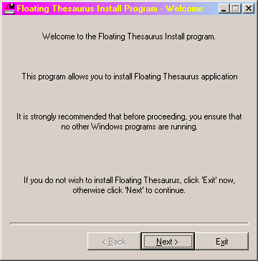

รูปที่ 1-1 แสดงหน้าต่างการเข้าสู่การติดตั้งโปรแกรม

- อ่าน License Agreement แล้วเลือก Next
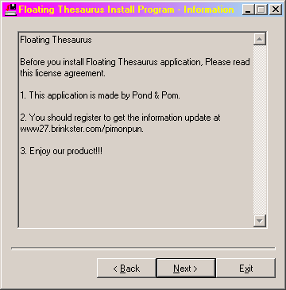

รูปที่ 1-2 แสดงหน้าต่าง License Agreement

- เลือก Path ที่ต้องการติดตั้งโปรแกรมพจนานุกรมลงในระบบ แล้วเลือก Next
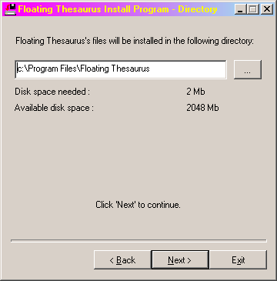

รูปที่ 1-3 แสดงหน้าต่างเลือก Path ที่ต้องการติดตั้งโปรแกรม

- เลือก Start เพื่อติดตั้งโปรแกรม
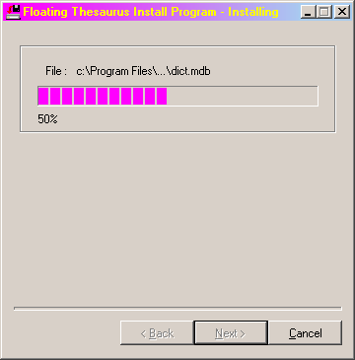

รูปที่ 1-4 แสดงหน้าต่างการติดตั้งโปรแกรม

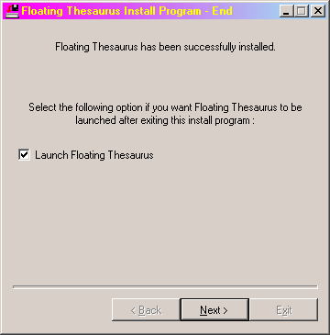

รูปที่ 1-5 แสดงหน้าต่างเสร็จสิ้นการติดตั้งโปรแกรม

- เลือก Lunch Floating Thesaurus เพื่อเริ่มการใช้งานโปรแกรมพจนานุกรมอังกฤษ-อังกฤษแบลอยหลังเสร็จสิ้นการติดตั้งโปรแกรม
- เลือก Next และ Exit เสร็จสิ้นการติดตั้งโปรแกรม
โปรแกรมพจนานุกรมอังกฤษ-อังกฤษแบบลอยจะติดตั้งลงในระบบ พร้อมทั้งติดตั้ง Shortcut ของโปรแกรมที่เดสก์ทอป และที่ Start Menu

  - การถอดระบบ
ในการถอดโปรแกรมพจนานุกรมอังกฤษ-อังกฤษแบบลอยออกจากระบบนั้น สามารถทำได้โดยการเลือกเมนูที่ใช้ในการถอดโปรแกรมที่ Start Menu
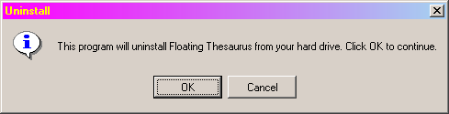

รูป 1-6 แสดงการขอคำยืนยันในการถอดโปรแกรมออกจากระบบ
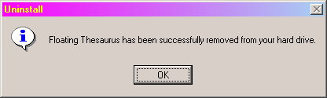

รูป 1-7 แสดงการถอดโปรแกรมออกจากระบบเสร็จสมบูรณ์
บทที่ 2
การใช้งานระบบ

  - การเรียกใช้งานระบบ
การพัฒนาโปรแกรมพจนานุกรมอังกฤษ-อังกฤษแบบลอยนี้ ได้พัฒนาบนระบบปฏิบัติการ Windows ซึ่งการเรียกใช้งานโปรแกรมนั้นสามารถเรียกใช้จากแอพพลิเคชัน Floating Thesaurus ได้ทั้งจาก
- Shortcut ที่ปรากฏอยู่บนเดสก์ทอป หรือ
- Shortcut จาก Start Menu

  - การทำงานของระบบ
การทำงานโปรแกรมพจนานุกรมอังกฤษ-อังกฤษแบบลอย จะสามารถแบ่งการทำงานของโปรแกรมออกเป็นส่วนๆ ได้ดังนี้
    - การค้นหาคำศัพท์
ในส่วนของการค้นหาคำศัพท์นั้น สามารถค้นหาคำศัพท์ได้ 2 วิธีคือ
- ส่วนติดต่อกับผู้ใช้ โดยป้อนคำศัพท์ลงในช่อง Vocabulary แล้วคลิกปุ่ม Search จะแสดงความหมายของคำศัพท์ที่หน้าต่างของโปรแกรม
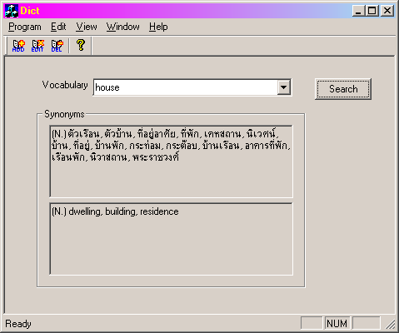

รูปที่ 2-1 แสดงหน้าต่างค้นหาคำศัพท์ผ่านส่วนติดต่อกับผู้ใช้
- แบบลอย เมื่อผู้ใช้ดับเบิลคลิกคำศัพท์ที่ต้องการค้นหาบนหน้าจอคอมพิวเตอร์จะแสดงความหมายของคำศัพท์ตรงตำแหน่งนั้น ซึ่งจะต้องมีการ Enable โปรแกรมก่อนจึงจะสามารถใช้ได้ วิธีในการ Enable นั้นก็เพียงแค่คลิกที่เมนู แล้วเลือก Floating Thesaurus
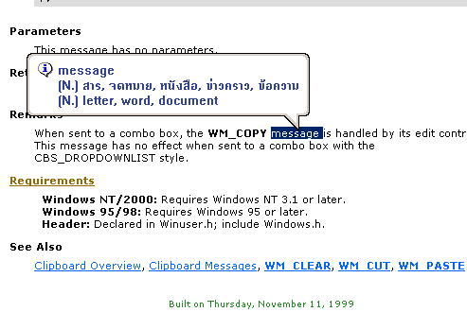

รูปที่ 2-2 แสดงการค้นหาคำศัพท์แบบลอย

    - การเพิ่มคำศัพท์
ในการเพิ่มคำศัพท์ลงฐานข้อมูลของโปรแกรมนั้นจะสามารถทำได้เฉพาะในส่วนติดต่อกับผู้ใช้เท่านั้น โดยการเลือกปุ่ม ADD ที่ทูลบาร์ของหน้าต่างโปรแกรม การเพิ่มคำศัพท์นั้น ผู้ใช้จะต้องใส่คำเหมือนในภาษาอังกฤษ และความหมายของคำในภาษาไทยตามหน้าที่ของคำ ซึ่งมีหน้าจอการทำงานดังนี้
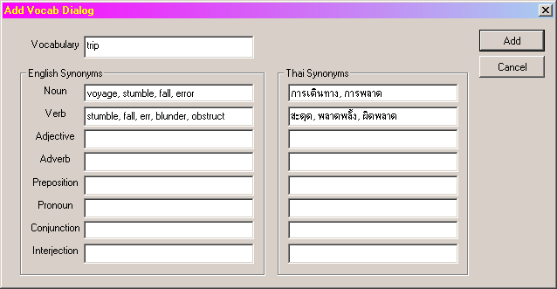

รูปที่ 2-3 แสดงหน้าต่างการเพิ่มคำศัพท์ตามหน้าที่ของคำ
เมื่อใส่ความหมายของคำศัพท์ครบตามที่ต้องการแล้ว ให้เลือก Add ทางด้านขวาของหน้าต่างโปรแกรม แล้วโปรแกรมจะเพิ่มคำศัพท์ใหม่นี้ลงในฐานข้อมูลของโปรแกรมถ้าหากว่าโปรแกรมสามารถเพิ่มคำศัพท์ได้จะแสดงหน้าต่างดังรูปที่ 2-4 ทางด้านซ้ายของรูป แต่ถ้าหากว่าผู้ใช้ไม่ได้ใส่ความหมายของคำศัพท์ในช่องใดๆ เลย โปรแกรมจะไม่สามารถเพิ่มคำศัพท์ได้ ดังรูปที่ 2-4 ด้านขวาของรูป
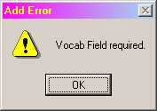
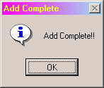

รูปที่ 2-4 แสดงหน้าต่างการเพิ่มคำศัพท์ลงฐานข้อมูลของโปรแกรม

    - การแก้ไขคำศัพท์
ในการแก้ไขคำศัพท์นั้นทำได้โดยเลือกปุ่ม EDIT ที่ทูลบาร์ที่หน้าต่างของโปรแกรม ซึ่งจะมีหน้าต่างหลักของการแก้ไขคำศัพท์เหมือนกับหน้าต่างของการเพิ่มคำศัพท์ แต่ก่อนที่จะมีการเข้าสู่หน้าต่างที่ใช้แก้ไขความหมายของคำศัพท์ตามหน้าที่ของคำนั้น จะให้ใส่คำศัพท์ที่ต้องการแก้ไขก่อน ซึ่งถ้าหากคำศัพท์นั้นไม่ปรากฏอยู่ในฐานข้อมูลของโปรแกรม จะแสดงข้อความเตือน
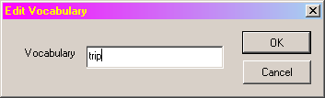

รูปที่ 2-5 แสดงหน้าต่างคำศัพท์ที่ต้องการแก้ไข
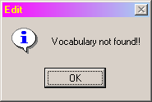

รูปที่ 2-6 แสดงหน้าต่างไม่พบคำศัพท์ที่ต้องการแก้ไข
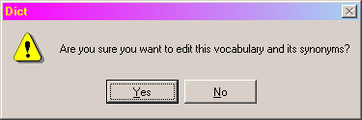

รูปที่ 2-7 แสดงหน้าต่างขอคำยืนยันในการแก้ไขคำศัพท์
เมื่อผู้ใช้แก้ความหมายเรียบร้อยแล้วให้เลือก Update ที่ปุ่มด้านขวาของหน้าต่างแก้ไขคำศัพท์ แล้วจะแสดงหน้าต่างขอคำยืนยันจากผู้ใช้ว่าต้องการแก้ไขคำศัพท์แน่นอน เมื่อผู้ใช้ยืนยันการแก้ไขคำศัพท์ แล้วโปรแกรมจะทำการแก้ไขคำศัพท์ในฐานข้อมูล และจะแสดงหน้าต่างการแก้ไขเสร็จสมบูรณ์

    - การลบคำศัพท์
สำหรับการลบคำศัพท์ออกจากฐานข้อมูลนั้นทำได้โดยการเลือกปุ่ม DEL ที่ทูลบาร์ของหน้าต่างโปรแกรม ผู้ใช้จะต้องป้อนคำศัพท์ที่ต้องการลบนั้น ซึ่งมีหน้าต่างเหมือนกันกับหน้าต่างที่ใช้ใส่คำศัพท์ที่ต้องการแก้ไขในการแก้ไขคำศัพท์ หลังจากนั้นจะแสดงหน้าต่างขอคำยืนยันจากผู้ใช้ว่าต้องการลบคำศัพท์แน่นอน แล้วจึงลบคำศัพท์นั้นออกจากฐานข้อมูลและแสดงหน้าต่างการลบคำศัพท์เสร็จสมบูรณ์
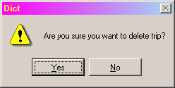

รูปที่ 2-8 แสดงหน้าต่างขอคำยืนยันจากผู้ใช้ในการลบคำศัพท์

    - การค้นหาผ่านอินเตอร์เน็ต
โปรแกรมพจนานุกรมนี้ แบ่งการค้นหาคำศัพท์ผ่านอินเตอร์เน็ตออกเป็น 2 ลักษณะด้วยกันคือ จากส่วนติดต่อกับใช้ และผ่านการค้นหาแบบลอย
- ผ่านส่วนติดต่อกับผู้ใช้ ซึ่งในการค้นหาแบบนี้จะแสดงหน้าต่างถามผู้ใช้ก่อนว่าต้องการค้นหาคำศัพท์ผ่านอินเตอร์เน็ตหรือไม่ ถ้าต้องการก็จะเชื่อมต่อกับเว็บไซต์ และแสดงผลลัพธ์ที่ได้ผ่านส่วนติดต่อกับผู้ใช้
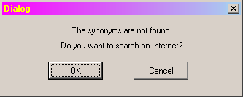

รูปที่ 2-9 แสดงหน้าต่างถามผู้ใช้ว่าต้องการค้นหาผ่านอินเตอร์เน็ตหรือไม่

- ผ่านการค้นหาแบบลอย จะใช้วิธี Disable/Enable Search Online ที่เมนูของโปรแกรม ซึ่งถ้าหากเป็น Enable แล้วโปรแกรมจะเชื่อมต่อกับเว็บไซต์ให้โดยอัตโนมัติ และจะแสดงความหมายของคำศัพท์ทันทีที่ได้ผลลัพธ์กลับมา

    - เกมทบทวนคำศัพท์
ในการทำงานของโปรแกรมนั้นยังมีส่วนที่ช่วยผู้ใช้ทบทวนความหมายของคำศัพท์โดยที่จะคอยตรวจสอบการค้นหาคำศัพท์ของผู้ใช้ ถ้าหากมีการค้นหาคำศัพท์คำนั้นมากกว่า 1 ครั้งภายใน 1 เดือนจะแสดงเกมHangman ขึ้นมาให้ผู้ใช้เล่นเพื่อช่วยทบทวนให้ผู้ใช้สามารถจำความหมายของคำศัพท์นั้นได้ดีขึ้น
ผู้ใช้สามารถ Disable/Enable Game Tutor ได้ที่เมนูของโปรแกรม
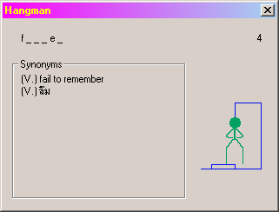



รูปที่ 2-10 แสดงหน้าต่างเกมทบทวนคำศัพท์

  - ข้อจำกัดในการใช้งานระบบ
โปรแกรมพจนานุกรมอังกฤษ-อังกฤษแบบลอยที่พัฒนาขึ้นมานี้ ยังมีข้อจำกัดอยู่บ้าง ซึ่งผู้ใช้ควรจะต้องคำนึงถึงข้อจำกัดของโปรแกรมดังนี้
- ฐานข้อมูลของโปรแกรมประกอบด้วยคำศัพท์ไม่มากนัก ในการเริ่มต้นใช้งานจึงต้องเชื่อมต่อกับอินเตอร์เน็ตเพื่อค้นหาคำศัพท์แล้วนำมาเก็บไว้ในฐานข้อมูลของโปรแกรม
- โปรแกรมพจนานุกรมนี้ ยอมให้ผู้ใช้สามารถแก้ไขคำศัพท์เองได้ ซึ่งผู้ใช้ไม่ควรแก้ความหมายของคำศัพท์ที่ถูกต้องอยู่แล้วให้ผิดพลาดไป
- ผู้ใช้สามารถลบคำศัพท์ได้ ถ้าหากผู้ใช้ลบคำศัพท์ที่มีอยู่นั้นออกไปเป็นจำนวนมาก จะต้องค้นหาคำศัพท์จากอินเตอร์เน็ตซึ่งจะให้เวลานานมากกว่า
- ในการเชื่อมต่อกับอินเตอร์เน็ตนั้น ถ้าหากว่าเว็บไซต์ www.babylon.com ที่เราเลือกใช้ในการการค้นหาคำศัพท์แบบออนไลน์ ไม่สามารถให้บริการได้ในช่วงเวลาหนึ่ง จะทำให้โปรแกรมไม่สามารถใช้ความสามารถในการค้นหาคำศัพท์แบบออนไลน์

